销邦盘点器X3型号更新盘点程序手册
一、查看产品型号X3(图-1)，卡机进入
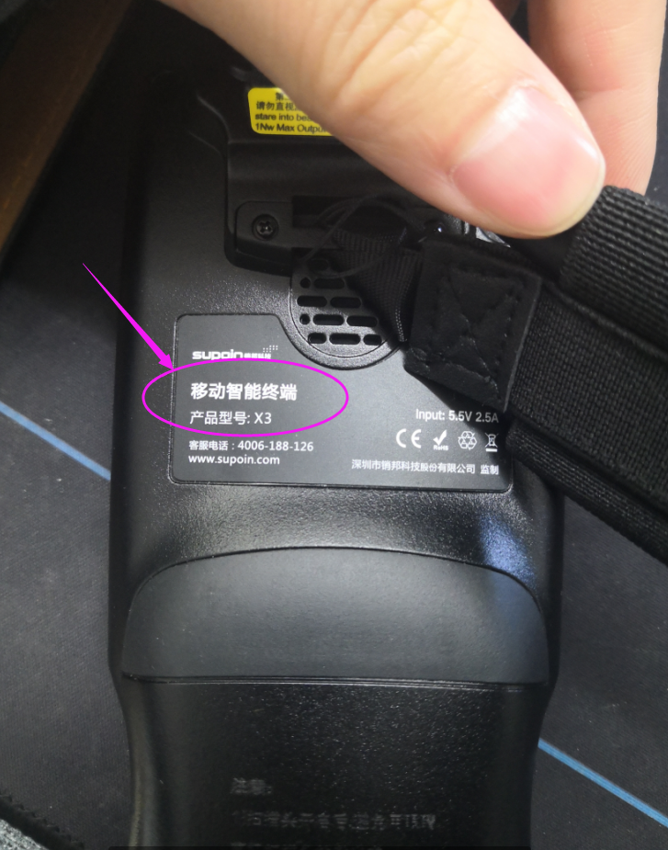
图-1
二、进入“PDA设置”
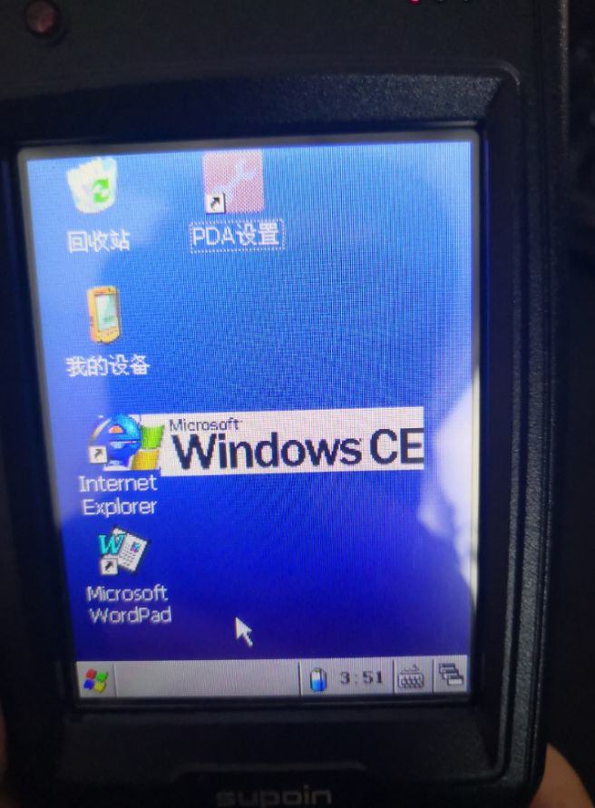
图-2

三、选择“USB”(图-3),设置USB模式为“TF卡作U盘”(图-4)
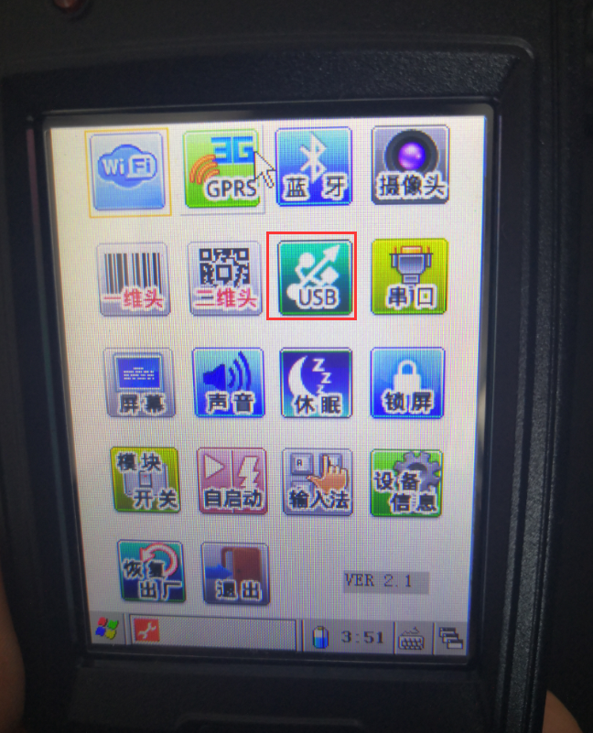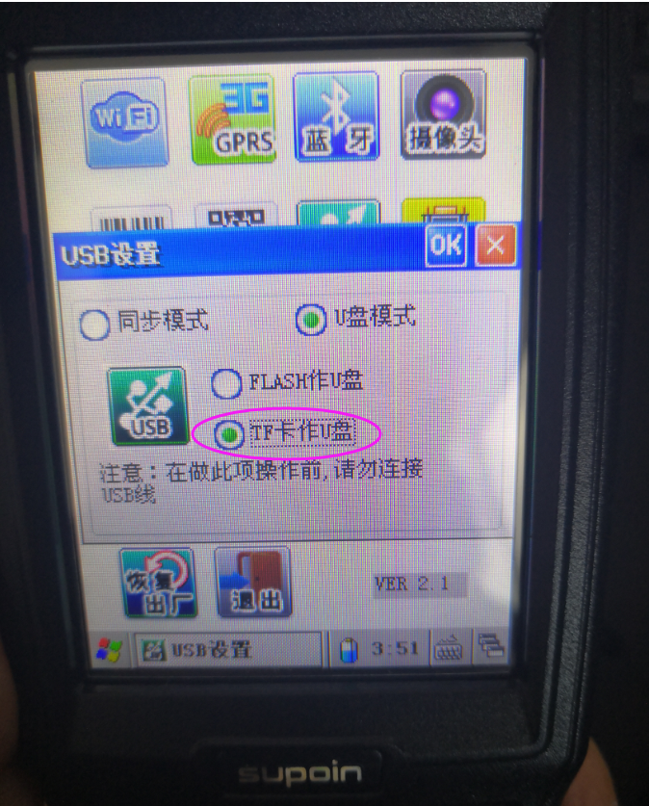
图-3 图-4
四、进OA-常用下载-信息部-销邦盘点器，下载autorun.rar，解压后autorun文件夹，将盘点器连接电脑，把autorun文件夹拷贝至可移动存储。
五、选择“自启动”，弹出“快捷方式及自启动设置”，首先选择“桌面快捷方式”(图-5)，选择autorun(图-6)-威克多(图-7)，弹出修改快捷方式名称对话框，选择“cancel” (图-8)
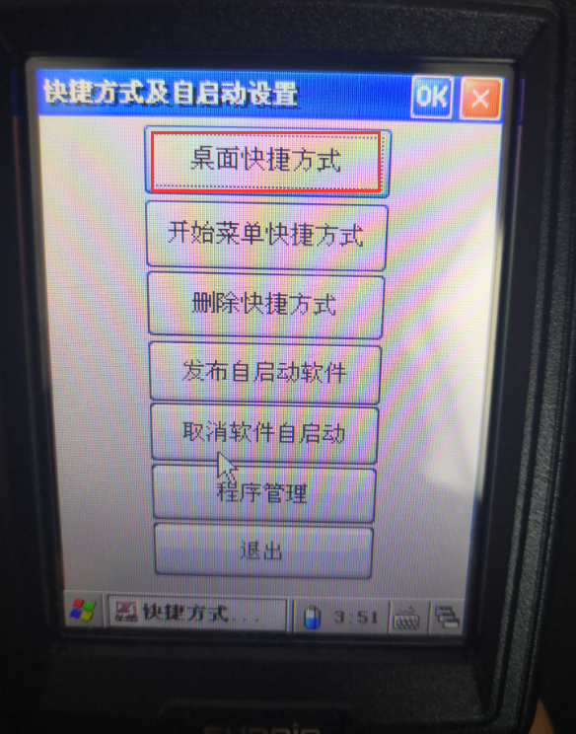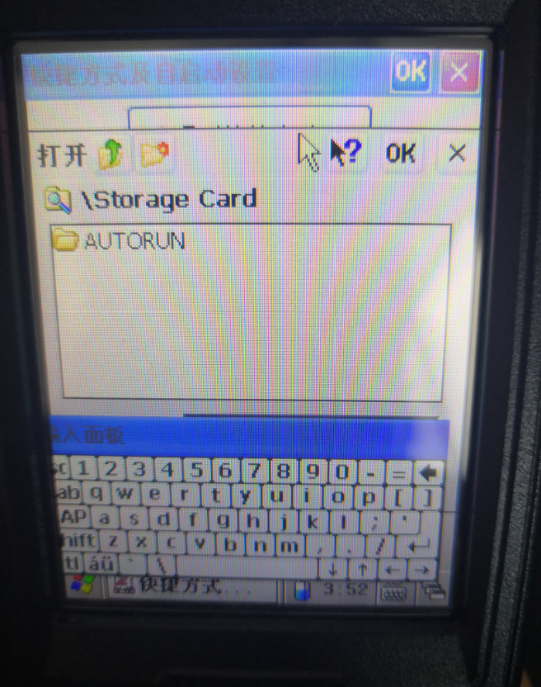
图-5 图-6
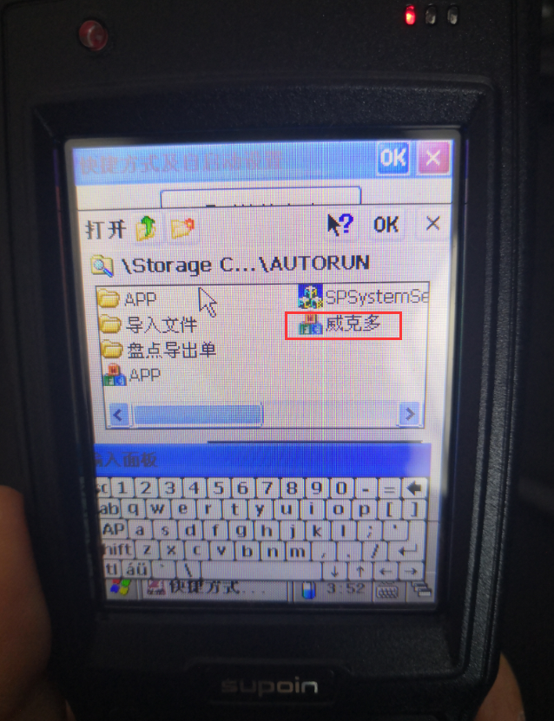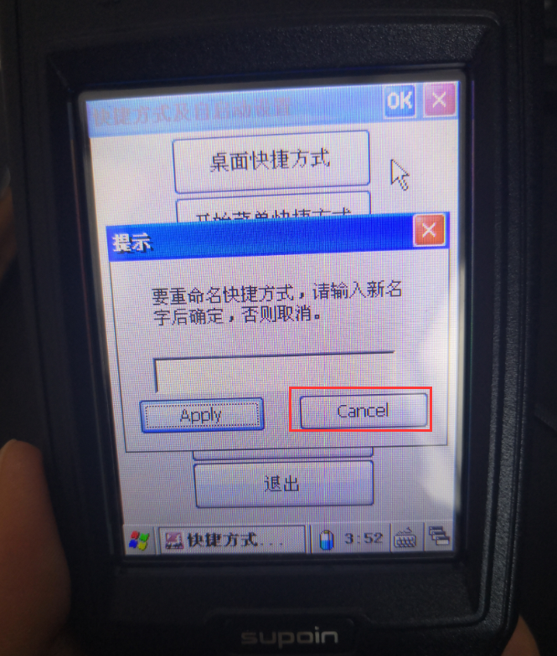
图-7 图-8

六、选择“发布自启动软件”(图-9)，选择autorun(图-10)-威克多(图-11)，设置成功 (图-12)
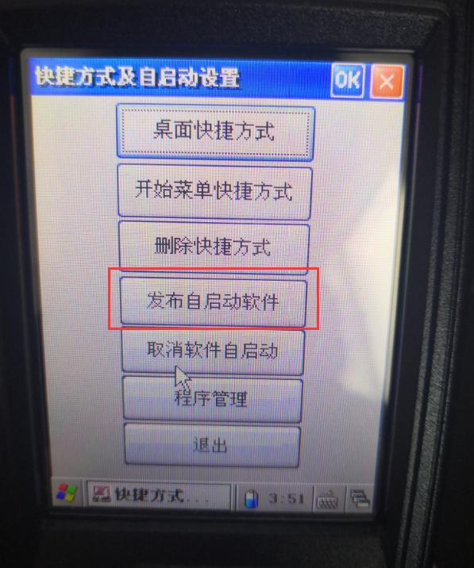
图-9
图-10
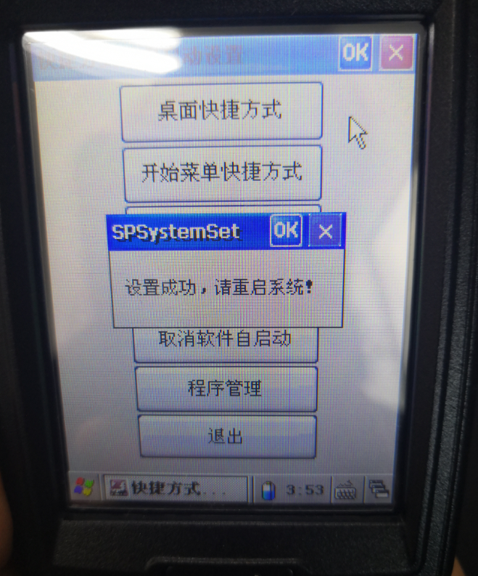
图-11 图-12

